**تمرین تئوری دوم درس مبانی هوش محاسباتی**

**شبکه‌های فازی**

**امیرحسین رجب‌پور ۹۷۳۱۰۸۵**

**سوال ۱:**

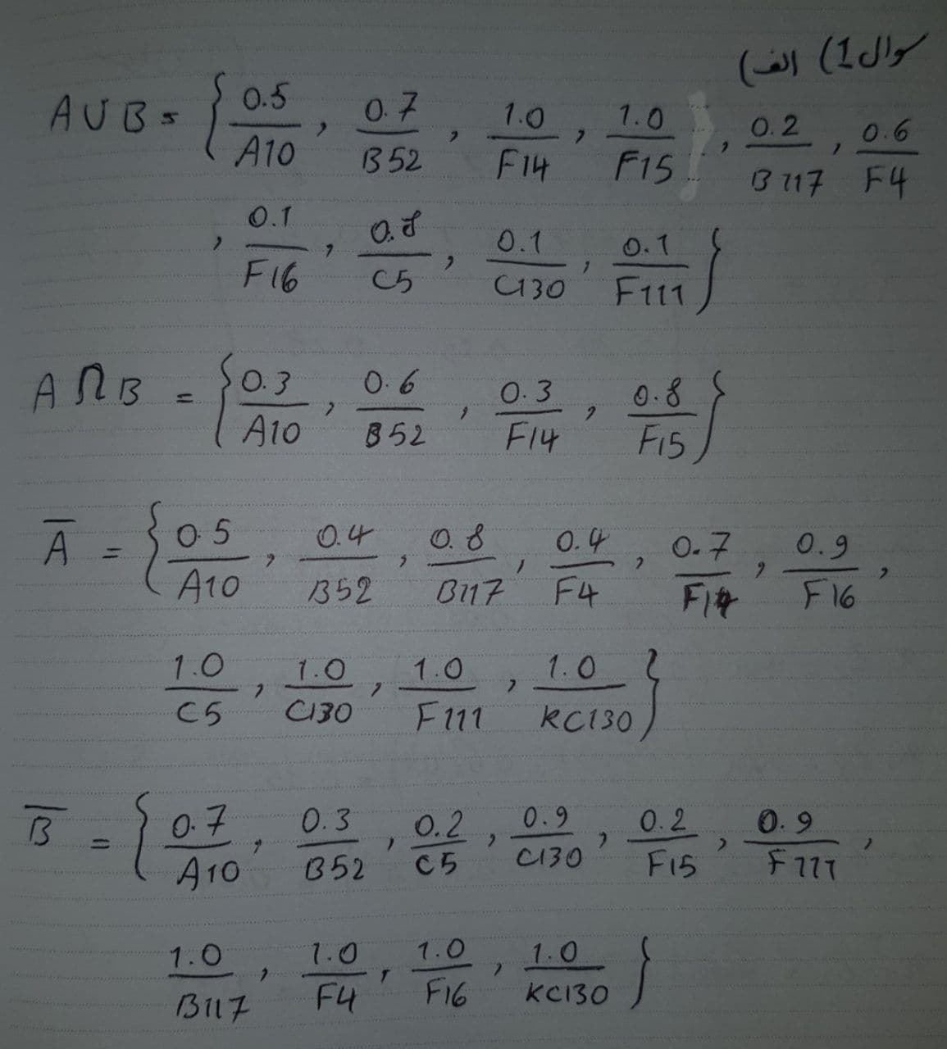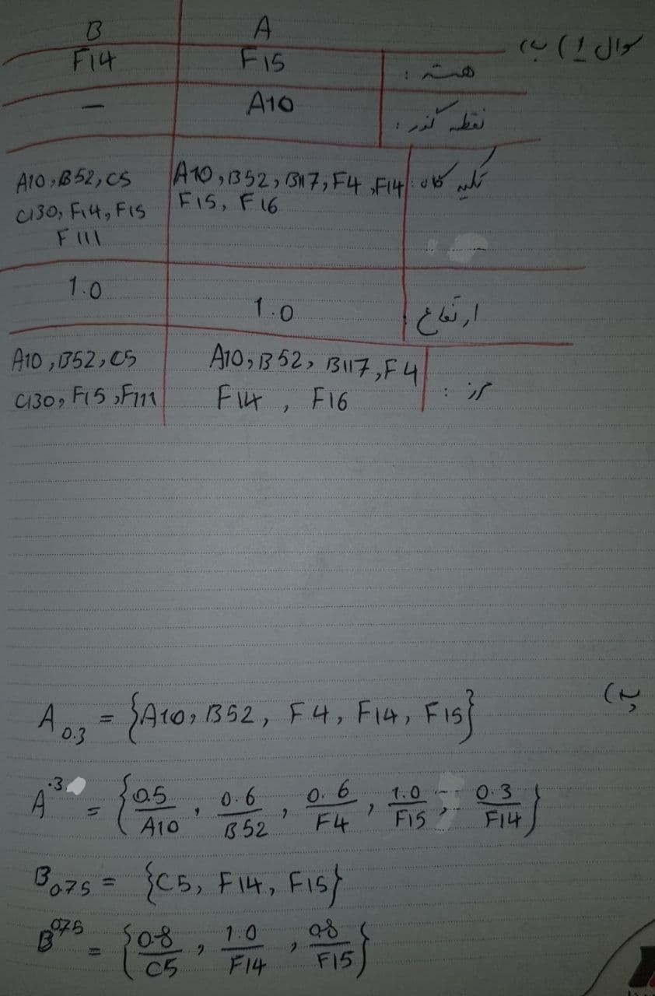

**سوال ۲:**

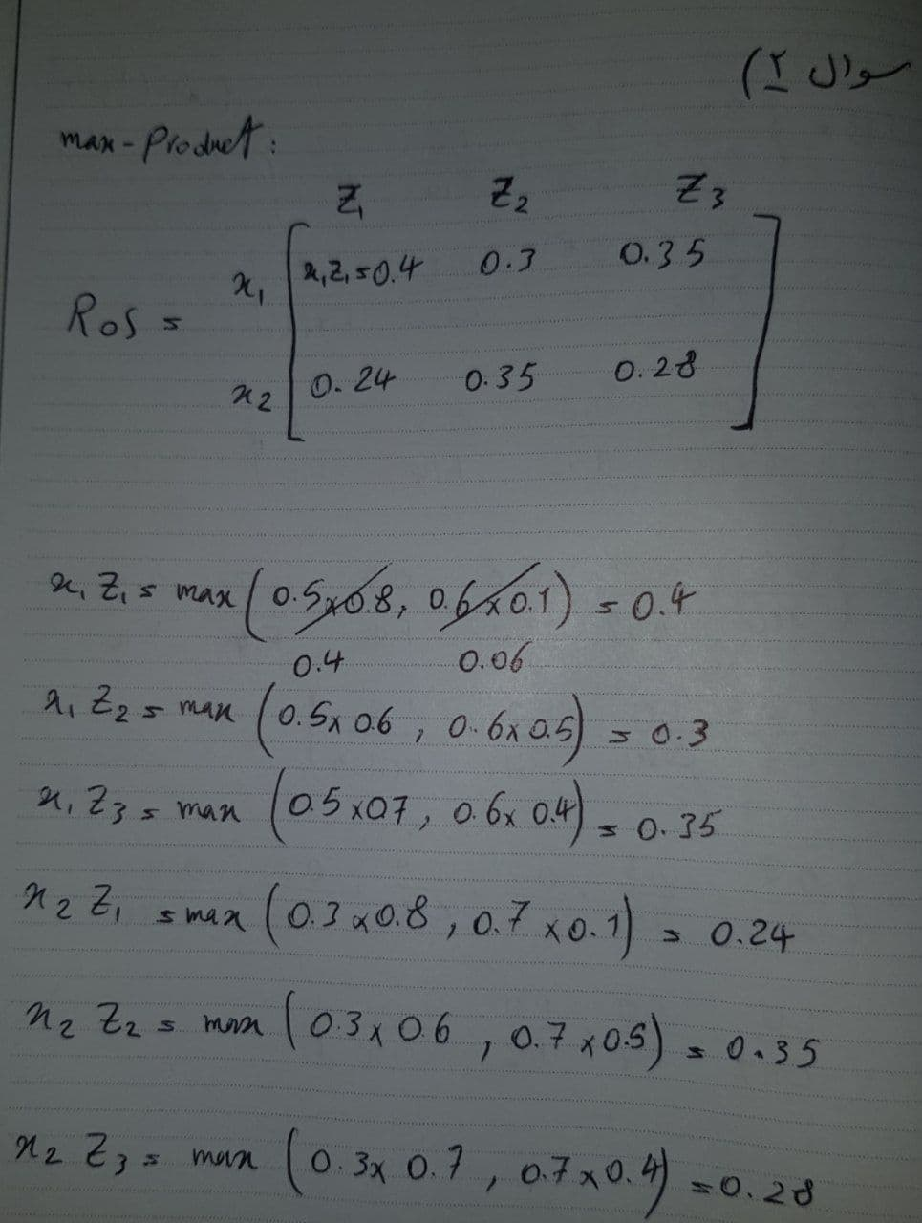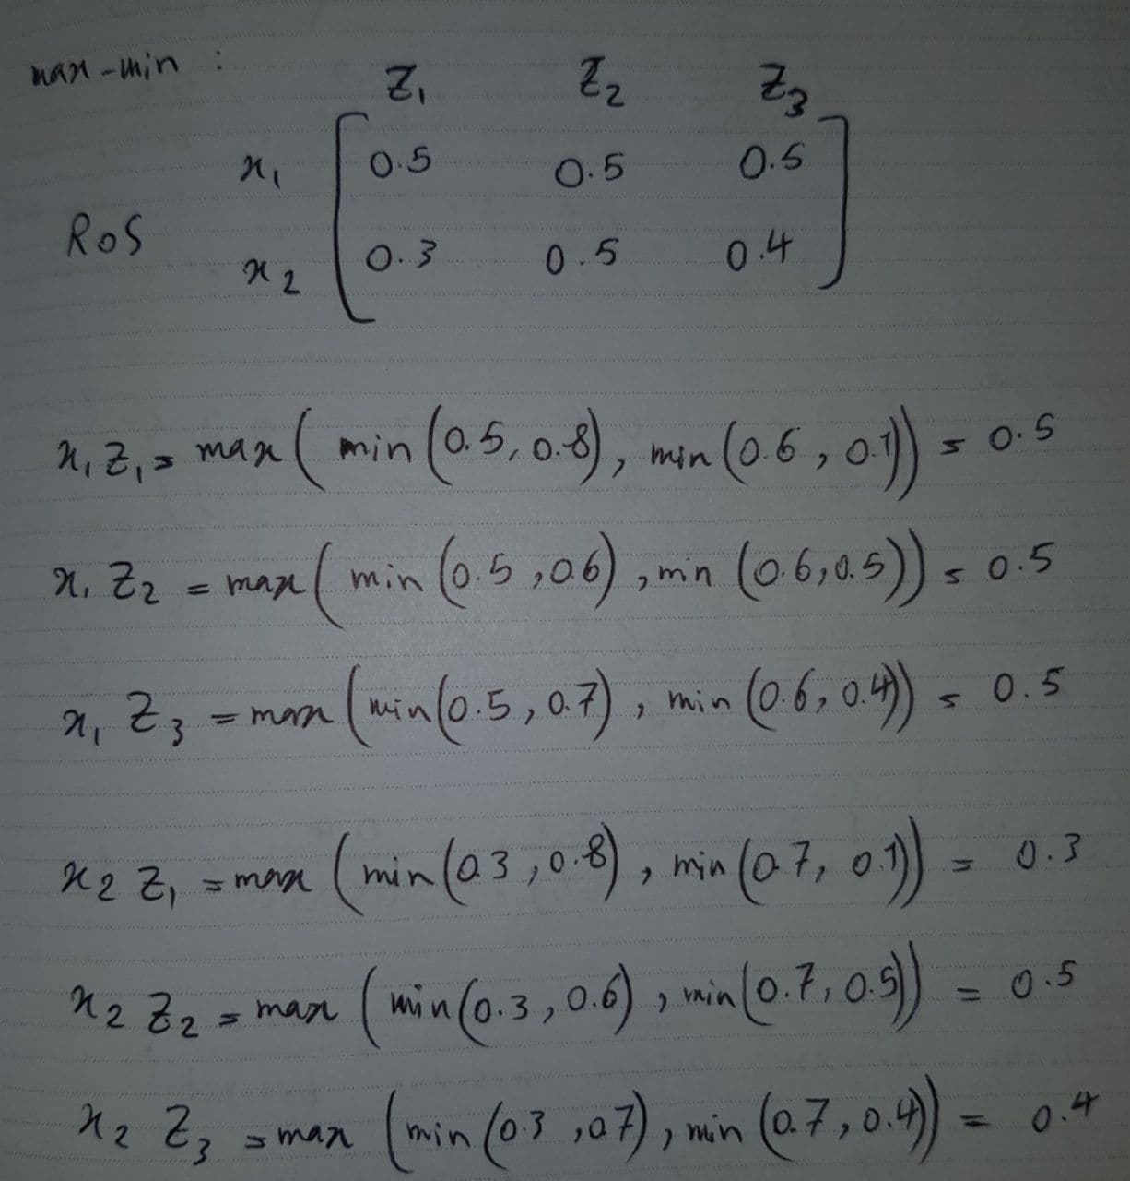

**سوال ۳:**

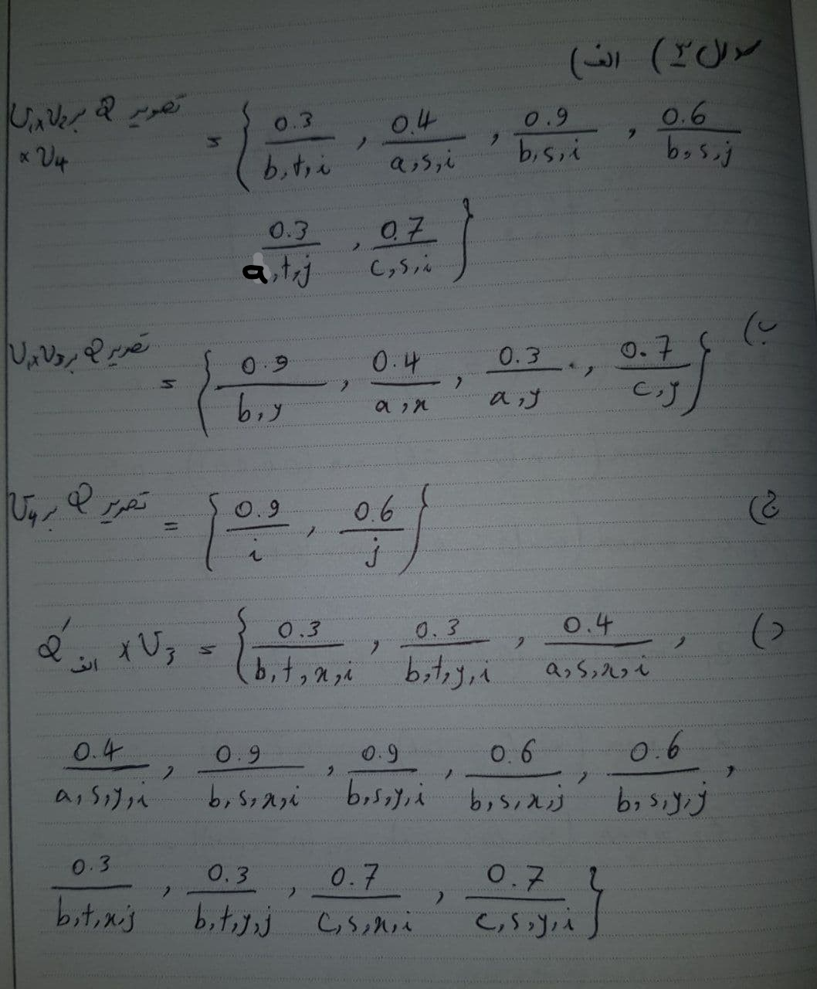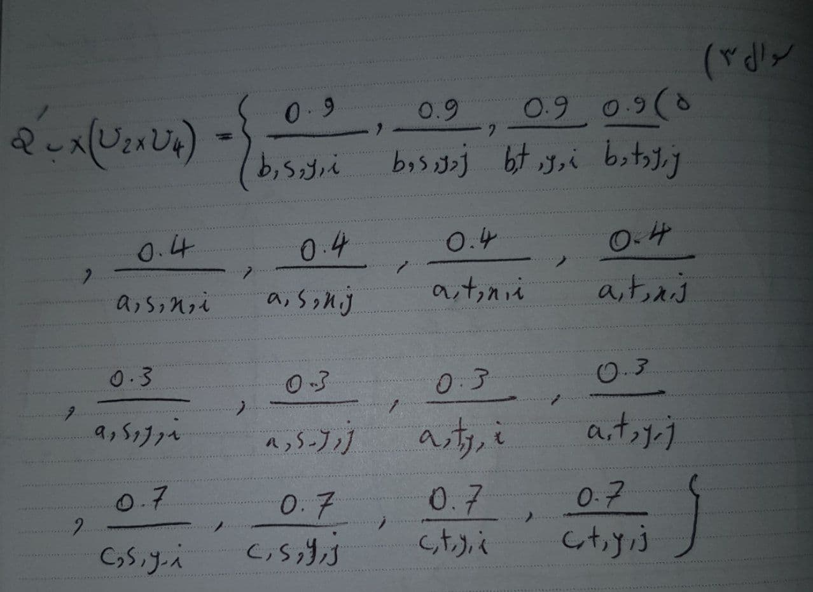

**سوال ۴:**

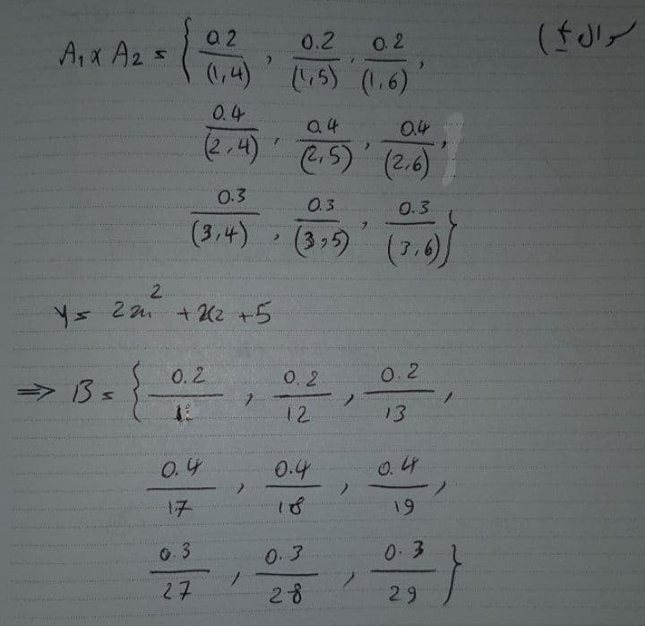

**سوال ۵:** الف) بله این تفاسیر برای قواعد فازی نیز برقرار هستند با این تفاوت که به جای اجتماع، اشتراک و متمم کلاسیک باید از اجتماع، اشتراک و متمم فازی بهره برد.

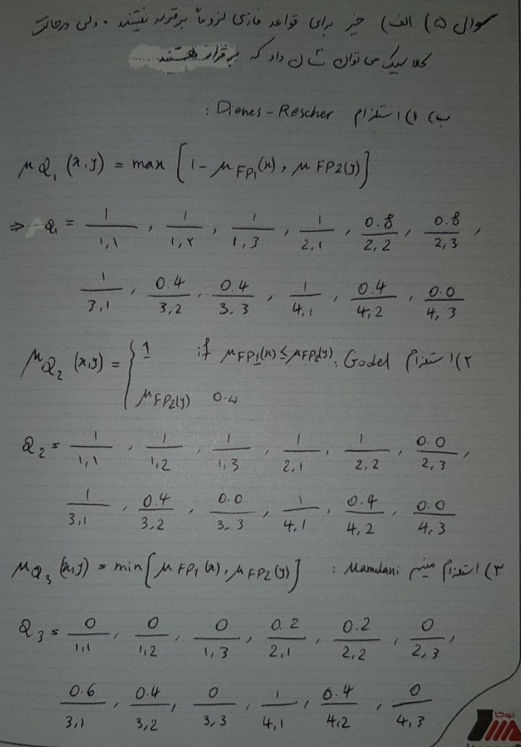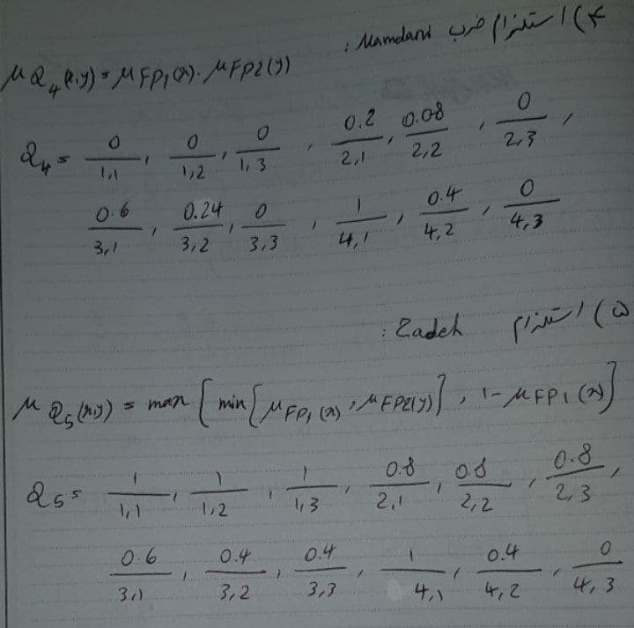

**سوال ۶:** فازی‌سازی به این معنا می‌باشد که ورودی‌های مسئله به اطلاعات فازی تبدیل شوند. غیرفازی‌سازی به معنای تبدیل نتایج حاصل از استنتاج فازی (که به صورت مجموعه‌های فازی هستند) به داده‌ها و اطلاعات کمی و رقمی. ۴ روش غیرفازی‌سازی:

* Centre of gravity: مرکز ثقل مجموعه‌ی فازی را برمی‌گرداند.
* Maximum membership principle: جایی را برمی‌گرداند که بیشترین مقدار تابع تعلق را داشته باشد. این روش زمانی کاربرد دارد که در مجموعه‌ی فازی‌مان قله داشته باشیم. اگر قله نداشته باشیم و یک بازه داشته باشیم باید از روش Mean max membership (middle of maxima) استفاده کنیم. در این روش مرکز بازه‌ی ماکسیمم تابع تعلق برگردانده می‌شود.
* Weighted average method: متوسط وزنی مراکز مجموعه‌های فازی را برمی‌گرداند.
* Centre of sum method: مجموع مساحت‌های مجموعه‌های فازی ضرب در مراکز آن‌ها تقسیم بر مجموع مساحت‌های آن‌ها.

مثال برای روش Weighted average:

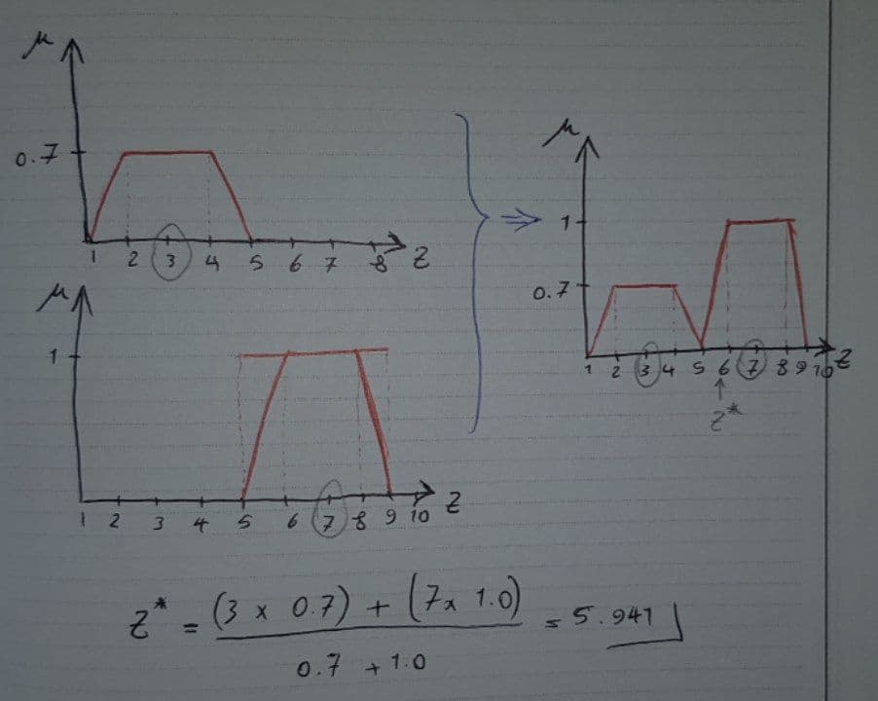

**سوال ۷:**

